МІНІСТЕРСТВО ОСВІТИ І НАУКИ УКРАЇНИ

Відокремлений структурний підрозділ

«ХЕРСОНСЬКИЙ ПОЛІТЕХНІЧНИЙ ФАХОВИЙ КОЛЕДЖ

НАЦІОНАЛЬНОГО УНІВЕРСИТЕТУ «ОДЕСЬКА ПОЛІТЕХНІКА»

ЗВІТ

за тиждень 2

з практики з web-програмування

Керівник практики

В.М. Левицький

10.01.2025

Виконав студент

І.М. Бойко

10.01.2025

2025

ЗМІСТ

С.

1 ПРОЄКТУВАННЯ ОБ’ЄКТІВ ТА ЗВ’ЯЗКІВ МІЖ НИМИ 3

1.1 Опис об’єктів, зв’язків та ER-діаграма 3

1.2 Проектування реляційного сховища даних 4

1.3 Реалізація БД проєкту 5

## 1 ПРОЄКТУВАННЯ ОБ’ЄКТІВ ТА ЗВ’ЯЗКІВ МІЖ НИМИ

## 1.1 Опис об’єктів, зв’язків та ER-діаграма

Lorem ipsum dolor sit amet, consectetur adipiscing elit, sed do eiusmod tempor incididunt ut labore et dolore magna aliqua. Ut enim ad minim veniam, quis nostrud exercitation ullamco laboris nisi ut aliquip ex ea commodo consequat. Duis aute irure dolor in reprehenderit in voluptate velit esse cillum dolore eu fugiat nulla pariatur. Excepteur sint occaecat cupidatat non proident, sunt in culpa qui officia deserunt mollit anim id est laborum.

Lorem ipsum dolor sit amet, consectetur adipiscing elit, sed do eiusmod tempor incididunt ut labore et dolore magna aliqua.

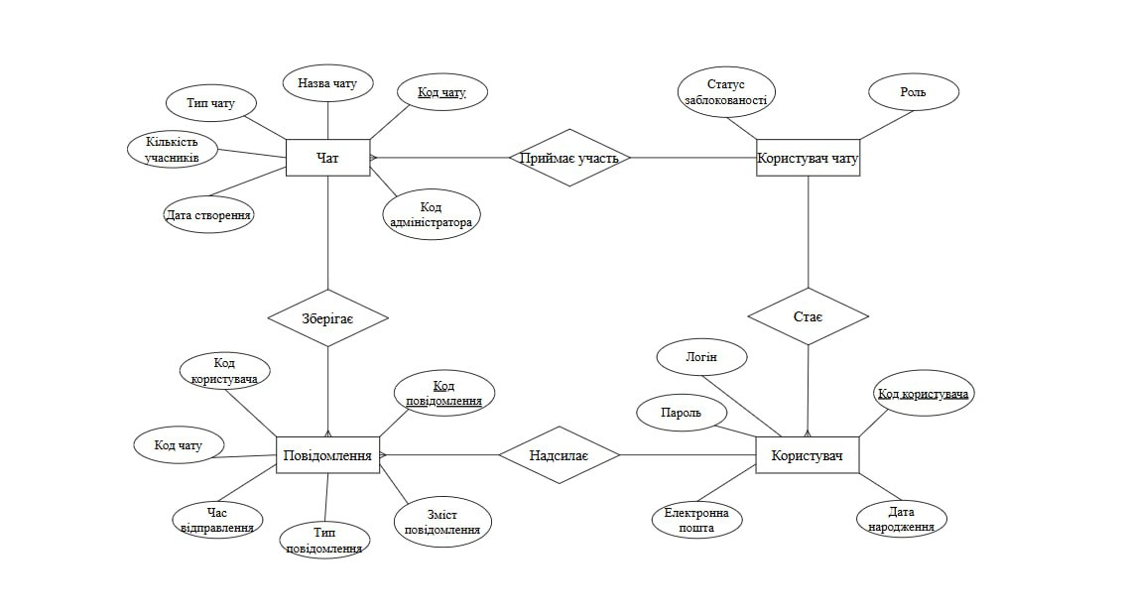

Рисунок 1.1 – ER-діаграма проєкту

## 1.2 Проектування реляційного сховища даних

Lorem ipsum dolor sit amet, consectetur adipiscing elit, sed do eiusmod tempor incididunt ut labore et dolore magna aliqua. Ut enim ad minim veniam, quis nostrud exercitation ullamco laboris nisi ut aliquip ex ea commodo consequat. Duis aute irure dolor in reprehenderit in voluptate velit esse cillum dolore eu fugiat nulla pariatur. Excepteur sint occaecat cupidatat non proident, sunt in culpa qui officia deserunt mollit anim id est laborum.

Lorem ipsum dolor sit amet, consectetur adipiscing elit, sed do eiusmod tempor incididunt ut labore et dolore magna aliqua. Ut enim ad minim veniam, quis nostrud exercitation ullamco laboris nisi ut aliquip ex ea commodo consequat. Duis aute irure dolor in reprehenderit in voluptate velit esse cillum dolore eu fugiat nulla pariatur. Excepteur sint occaecat cupidatat non proident, sunt in culpa qui officia deserunt mollit anim id est laborum.

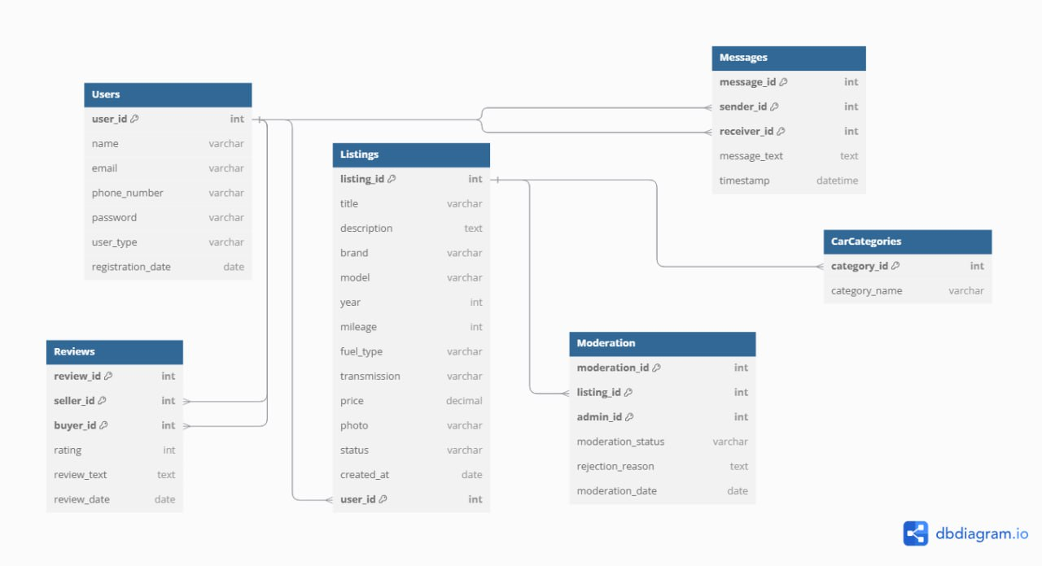

Рисунок 1.2 – Схема бази даних проєкту

## 1.3 Реалізація БД проєкту

Lorem ipsum dolor sit amet, consectetur adipiscing elit, sed do eiusmod tempor incididunt ut labore et dolore magna aliqua. Ut enim ad minim veniam, quis nostrud exercitation ullamco laboris nisi ut aliquip ex ea commodo consequat. Duis aute irure dolor in reprehenderit in voluptate velit esse cillum dolore eu fugiat nulla pariatur. Excepteur sint occaecat cupidatat non proident, sunt in culpa qui officia deserunt mollit anim id est laborum.

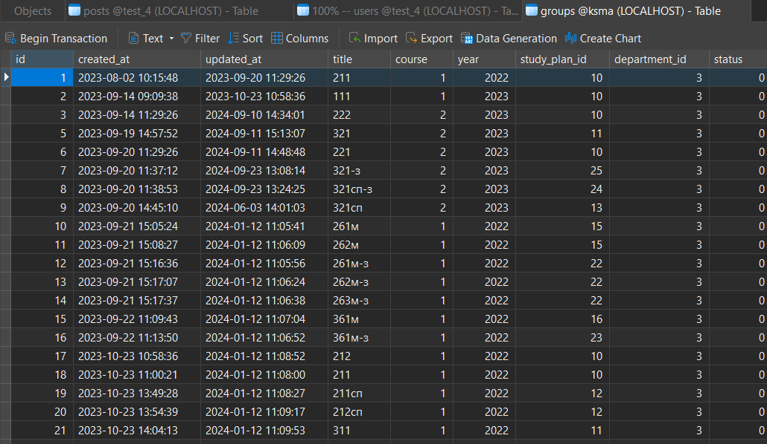

Рисунок 1.3 – Дані таблиці «groups»

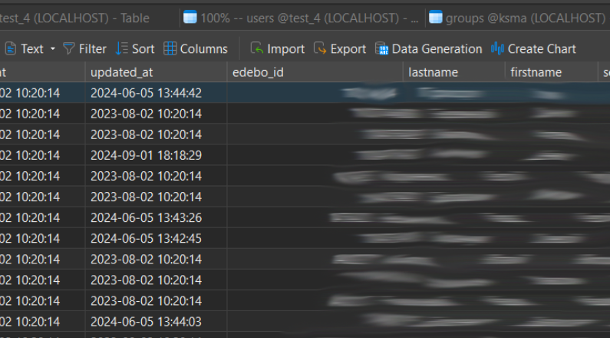

Рисунок 1.4 – Дані таблиці «students»